ПАМЯТКА
ДЕТИ – ВЕЛОСИПЕДИСТЫ!
Самая опасная категория велосипедистов - дети.
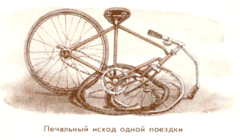

Ежегодно в нашей стране в дорожно-транспортных происшествиях погибают порядка 60 детей-велосипедистов, полторы тысячи получают травмы. Основной причиной данных происшествий является: движение на велосипеде по проезжей части, не достигнув при этом возраста – 14 лет.

Прежде всего, следует знать велосипедистам?

- управление велосипедом по дорогам только подросткам, которым уже исполнилось 14 лет. До этого возраста ездить на велосипеде можно только во дворе, на стадионе, пришкольной территории, в парке либо на специальных площадках.
- Двигаться на велосипеде можно только по крайней правой полосе, по ходу движения других транспортных средств. Допускается движение по обочине, если это не создает помех пешеходам.
- Запрещается ездить по тротуарам и пешеходным дорожкам, а также перевозить груз, который выступает более чем на полметра по длине или ширине за габариты велосипеда, или груз, мешающий управлению.
- Недопустимо управлять велосипедом, не держась за руль. Ни на раме, ни на багажнике велосипеда нельзя перевозить пассажиров.
- О намерении совершить поворот следует предупреждать других участников дорожного движения поднятой в сторону рукой (правой или левой, в зависимости от того, в какую сторону поворачиваем), а об остановке – рукой, поднятой вверх.

ГОСАВТОИНСПЕКЦИЯ

